欢迎考生参加我院空中乘务（女）、民航空中安全保卫（男）专业面试，请参加面试的考生务必扫描学院空乘空保招生二维码，填写相关信息，获得签到二维码，具体流程如下：

- 请扫码关注民航服务号

2、点击【我要报名】
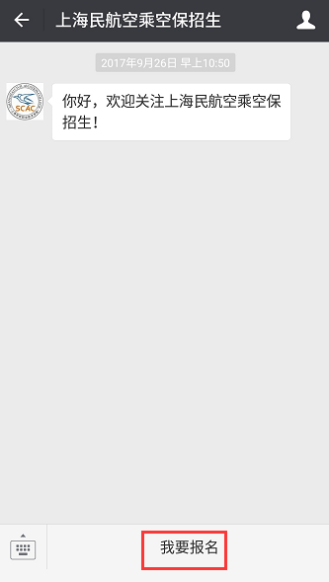
3、填写【考试基本信息】
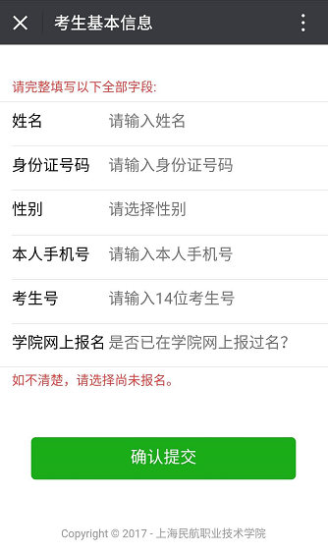
其中：【学院网上报名】
- 如果已在学院网上报过名，请选择【已成功报名】确定后点击【确认提交】；
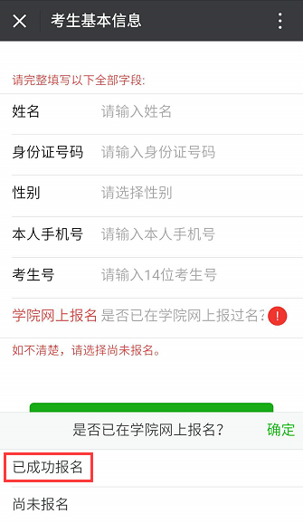
- 如果尚未报名，点击【尚未报名】后点击【确认提交】后继续填写报名表，点击【提交报名表】
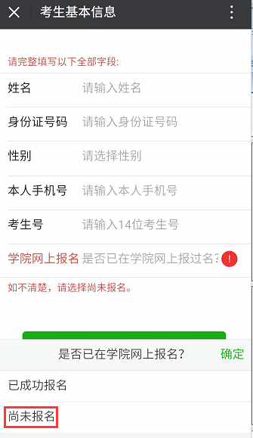

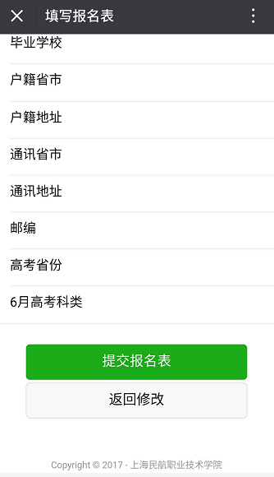
4、报名成功，获取签到二维码
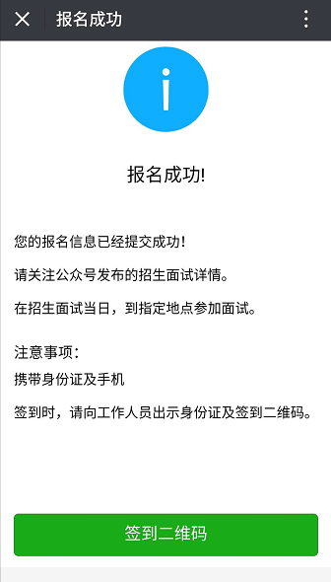

面试前请考生出示此二维码进行现场签到获取面试编号

